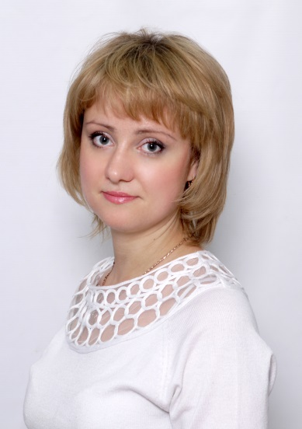

Информационная карта участника краевого конкурса «Учитель года Кубани – 2014»
(основной конкурс)

Абросимова

Олеся Михайловна

- Общие сведения
Муниципальное образование |  | Ейский район
Населенный пункт |  | Город Ейск
Дата рождения (день, месяц, год) |  | 31 мая 1984
Место рождения |  | с. Ершичи Смоленской области
Адрес личного сайта, страницы на сайте образовательного учреждения, блога и т. д., где можно познакомиться с участником и публикуемыми им материалами |  | www.proshkolu.ru/user/Matryoshkadoll/
Адрес школьного сайта в Интернете |  | http://schsite.ru/eisk-sch2
2. Работа
Место работы (наименование образовательного учреждения в соответствии с уставом) |  | Муниципальное общеобразовательное учреждение  средняя общеобразовательная школа №2 имени Героя Советского Союза А.В. Ляпидевского города Ейска муниципального образования Ейский район
Занимаемая должность |  | Учитель английского языка
Преподаваемые предметы |  | Английский язык
Классное руководство в настоящее  время, в каком классе |  | 5 «А» класс
Общий трудовой педагогический стаж (полных лет на момент заполнения анкеты) |  | 7 лет
Квалификационная категория |  | II категория
Почетные звания и награды (наименования и даты получения) |  | Нет
3. Образование
Название и год окончания учреждения профессионального образования |  | 2006 г., ГОУ ВПО Смоленский государственный университет
Специальность, квалификация по диплому |  | Иностранный язык, учитель французского и английского языков
Дополнительное профессиональное образование за последние три года (наименования образовательных программ, модулей, стажировок и т. п., места и сроки их получения) |  | Нет
Знание иностранных языков (укажите уровень владения) |  | Английский, французский (уровень профессионального владения)
Ученая степень |  | Нет
4. Общественная деятельность
Участие в общественных организациях (наименование, направление деятельности и дата вступления) |  | Нет
Участие в деятельности управляющего (школьного) совета |  | Нет
5. Семья
Семейное положение (фамилия, имя, отчество и профессия супруга) |  | Абросимов Константин Аркадьевич, военнослужащий
Дети (имена и возраст) |  | Абросимов Роман Константинович, 4 года
6. Досуг
Хобби |  | Чтение, кулинария
7. Контакты
Мобильный телефон с междугородним кодом |  | 8-918-241-55-36
Рабочая электронная почта |  | olesya_abrosimova_84@mail.ru
Личная электронная почта |  | olesya_abrosimova_84@mail.ru
8. Профессиональные ценности
Педагогическое кредо участника | Ученик – это не сосуд, который нужно наполнить, а сосуд, который нужно зажечь
Почему нравится работать в школе | Движение вперёд, совершенствование собственной личности и личности детей
Профессиональные и личностные ценности, наиболее близкие участнику | Ответственность, человечность, профессионализм
В чем, по мнению участника, состоит основная миссия победителя конкурса «Учитель года Кубани – 2014» | Приобрести новые знания и умения
9. Приложения
Сведения для проведения открытого урока (класс, предмет, перечень необходимого оборудования) | 5-6 класс, английский язык, компьютер, проектор, магнитная доска
Подборка цветных фотографий в электронном виде:  1. Портретная – 1 шт.;  2. Жанровая (с учебного занятия,  внеклассного мероприятия, педагогического совещания и т. п.) – 5 шт. | Диск прилагается
Интересные сведения об участнике, не раскрытые предыдущими разделами (не более 500 слов)

Правильность сведений, представленных в информационной карте,
подтверждаю: ______________ (Абросимова Олеся Михайловна)

(подпись) (фамилия, имя, отчество участника)
«____» __________20___г.

